毕业设计(论文)

基于安卓的日程安排App的是基于实现

学生姓名 | 丁炜豪
学院名称 | 信息工程学院
学号 | 1601170330
班级 | 16软件3班
专业名称 | 软件技术
指导教师 | 徐满龙 廖慎勤

2019年 | 4月 | 21日

摘 要

随着计算机技术和信息化技术的不断进步和发展，在无线通信网络技术快速发展的情况下，基于Android和iOS系统等智能手机操作系统的普及，手机APP也随着智能手机而走进千家万户，为人们的生活提供了便捷。
当今主流的两家智能手机系统平台分别是由Android和iOS系统所占据。它们凭借其高智能化、交互性强、扩展性强、创新度高一举将占据智能手机市场。也造就了移动互联网时代的发展。如今的苹果和谷歌已经在智能手机市场上已经形成了双头垄断的竞争局面。其中，苹果自己负责开发硬件和软件产品，而谷歌则主要负责为其他设备厂商授权Android操作系统。之所以系统用户激活数高，是因为苹果和谷歌科技巨头具有强大的技术实力背景，人性化的交互设计，高水平的设计规范，完善的服务终端。而其中的Android所具有的开源开放特性使它具有良好的拓展性。深受各大手机产商的欢迎，因此Android占据着最多的市场份额。并且它具有方便的开发调试工具，开放的体系架构，成熟的多媒体和各大组件，较低的开发成本。这都深深地吸引着开发者们。
本文设计就是基于Android平台的日程管理安排和设计App，其中具有基本的日程活动的增、删、改、查功能。系统是基于安卓的基础知识和Java语言，以及SQLite提供的数据的管理。日程管理安排的主要功能是完成个人一般日程和重要日程安排并提供提醒和查看的功能。

关键词： Android 系统；Java；SQLite数据库；日程管理

目 录

第一章 前言 1
1.1 课题背景 1
1.2 课题的目的和意义 1
1.3 安卓的基本介绍 2
第二章 安卓相关组件分析及控件介绍 3
2.1 Service 3
2.2 Service启动服务 3
2.3 BroadcastReceiver 4
2.4 Activity 4
2.5控件介绍 5
2.6 SQL SERVER 数据库简介 7
第三章 系统需求分析 9
3.1系统分析的原则 9
3.2系统分析的方法 10
3.3可行性分析 10
3.4经济可行性分析 10
3.5技术可行性分析 10
3.6社会可行性分析 11
3.7操作可行性分析 11
3.8系统可行性分析 11
第四章 Android活动的生命周期 12
4.1 Android的活动状态 13
4.2活动的运作流程 13
第五章 详细设计与实现 14
5.1界面设计 14
5.2加载界面 14
5.3主界面 14
5.4日程添加界面 15
5.5日程修改界面 15
结束语 17
致 谢 19
参考文献 20

第一章 前 言

1.1课题背景
当今社会是信息社会，人们无论在何时何地都是在与信息打交道，您阅读的报纸是信息，看到的广告是信息，电视传播的是信息，上网浏览的是信息。当代人简直生活在“信息海洋”中。这么多的信息中，哪些是有用的，哪些是无用的都要慢慢区分，难免会忘记一些重要信息。有时会忘记一种重要会议，有时忘记一个重要约定什么的，这些“信息载体”也许包含着重要的个人信息。如何才能将这些有用的信息存储起来避免忘记或丢失，如何对这些有用信息进行有序地组织、管理以资对生活决策提供帮助，这正是日程管理App要解决的问题。
进入21世纪以来，无所不在的计算将打破传统意义上的计算机概念：使用更方便、移动更容易、功能更多样化的各种具有计算机功能的设备大量出现，并且在需要时，可以随时通过无线方式连接到移动数据通信网络中，以便高效地交换信息和获得各种服务。这种设备人们称之为无限设备(Mobile Device)。移动设备最根本的特征是移动性，即能够利用无线电波、微波或红外线等传输介质允许通信中的设备在一定范围内自由移动，其位置不受束缚，从而实现通信双方至少有一方在移动中进行信息传输和交换的目的。移动设备从产生到现在的历史并不长，然而其发展速度却远远超出人们的预料。
现如今，移动设备大行其道，全球有超过十亿部移动电话正在被使用，并且这个数目正在逐渐增加。在除美国之外的每个发达国家，拥有手机的人数比拥有计算机的人数更多。Android占据全球智能手机操作系统市场52.5%的份额，中国市场占有率为68.4%。
考虑到如今手机系统的发展现状，以及Android平台系统自身所拥有的优势。因此，基于安卓平台开发一款手机应用软件具有较大的意义和可行性。

1.2 课题的目的和意义
随着生活节奏的加快，人们反而对时间的概念越来越低，对时间的有效利用率在降低，特别是对于自制能力差的人，针对自制能力差的人，设计一款关于时间管理的手机APP是很有必要的，有利于人们合理有效的利用时间。在当今的时代，采用Android平台的手机越来越普遍，基于此提出基于Android平台的时间管理APP的设计与实现，帮助人们合理的安排时间和养成良好的生活习惯。该时间管理APP主要实现对时间管理，能正常的日程安排，时间就是生命，所以运用该时间管理APP能够安排并充分利用时间，养成珍惜时间的好习惯。

1.3 安卓的基本介绍
Android一词的本义指“机器人”，同时是Google于2007年11月5日宣布的基于Linux平台的开源手机操作系统的名称，该平台由操作系统、中间件、用户界面和应用软件组成。Android的Logo是由Ascender公司设计的，诞生于2010年，其设计灵感源于男女厕所门上的图形符号，于是布洛克绘制了一个简单的机器人，它的躯干就像锡罐的形状，头上还有两根天线，Android小机器人便诞生了。其中的文字使用了Ascender公司专门制作的称之为“Droid ” 的字体。Android是一个全身绿色的机器人，绿色也是Android的标志。颜色采用了PMS 376C和RGB中十六进制的#A4C639来绘制Android操作系统的品牌象征。有时候，它们还会使用纯文字的Logo。

第二章 安卓相关组件分析及控件介绍

2.1 Service
Service(服务)是一个一种可以在后台执行长时间运行操作而没有用户界面的应用组件。服务可由其他应用组件启动(如Activity)，服务一旦被启动建筑改后台一直运行，即使没有启动服务的组件(Activity)已销毁也不受影响。此外，组件可以绑定到服务，以与之进行交互，甚至是执行进程间的通信(IPC)。例如，服务可以处理网络事务、播放音乐，执行文件I/O或与内容提供程序交互，而所有这一切均可在后台进行，Service基本上分为两种形式：
启动状态：当应用组件(如Acivity)通过调用startService()启动服务时，服务即处于“启动”状态。一旦启动，服务即可在后台无限期运行，即使启动服务的组件已被销毁也不受影响，除非手动调用才能停止服务，已启动的服务通常是执行单一操作，而且不会将结果返回给调用方。
绑定状态：当应用组件通过调用bindService()绑定到服务时，服务即处于“绑定”状态。绑定服务提供了一个客户端-服务器接口，允许组件与服务进行交互、发送请求、获取结果，甚至时的利用进程间通信(IPC)跨进程进行这些操作。仅当与另一个应用组件绑定时，绑定服务才会运行。多个组件可以同时绑定到该服务，但全部取消绑定后，该服务即会被销毁。

2.2 Service启动服务
(1)onBind()//当另一个组件想通过调用bindService()与服务绑定(例如执行RPC)时，系统将调用此方法。在此方法的实现中，必须返回一个IBinder接口的实现类，供客户端用来与服务进行通信。无论是启动状态还是绑定状态，此方法必须重写，但在启动状态的情况下直接返回null。
(2)onCreate()//首次创建服务时，系统将调用此方法来执行一次性设置程序(在调用onStartCommand()或onBind()之前)。如果服务已在运行，则不会调用此方法，该方法只调用一次。
(3)onStartCommand()//当另一个组件（如 Activity）通过调用 startService() 请求启动服务时，系统将调用此方法。一旦执行此方法，服务即会启动并可在后台无限期运行。如果自己实现此方法，则需要在服务工作完成后，通过调用 stopSelf() 或 stopService() 来停止服务。（在绑定状态下，无需实现此方法）。
(4)onDestory()//当服务不再使用且将被销毁时，系统将调用此方法。服务应该实现此方法来清理所有资源，如线程、注册的侦听器、接收器等，这是服务接收的最后一个调用。

2.3 BroadcastReceiver
BroadcastReceiver，顾名思义就是“广播接收者”的意思，它是Android四大基本组件之一，这种组件本质上是一种全局的监听器，用于监听系统全局的广播消息。它可以接收来自系统和应用的的广播。由于BroadcastReceiver是一种全局的监听器，因此它可以非常方便地实现系统不同组件之间的通信。比如Activity与通过startService()方法启动的Service之间通信，就可以借助于BroadcastReceiver来实现。

2.4 Activity
Activity是一个应用组件，用户可与其提供的屏幕进行交互，以执行拨打电话、拍摄照片、发送电子邮件或查看地图等操作。 每个 Activity 都会获得一个用于绘制其用户界面的窗口。窗口通常会充满屏幕，但也可小于屏幕并浮动在其他窗口之上。
一个应用通常由多个彼此松散联系的 Activity 组成。 一般会指定应用中的某个 Activity 为“主”Activity，即首次启动应用时呈现给用户的那个 Activity。 而且每个 Activity 均可启动另一个 Activity，以便执行不同的操作。 每次新 Activity 启动时，前一 Activity 便会停止，但系统会在堆栈（“返回栈”）中保留该 Activity。 当新 Activity 启动时，系统会将其推送到返回栈上，并取得用户焦点。 返回栈遵循基本的“后进先出”堆栈机制，因此，当用户完成当前 Activity 并按“返回”按钮时，系统会从堆栈中将其弹出（并销毁），然后恢复前一 Activity。
当一个 Activity 因某个新 Activity 启动而停止时，系统会通过该 Activity 的生命周期回调方法通知其这一状态变化。Activity 因状态变化—系统是创建 Activity、停止 Activity、恢复 Activity 还是销毁 Activity— 而收到的回调方法可能有若干种，每一种回调都会为您提供执行与该状态变化相应的特定操作的机会。
简单理解，Activity代表一个用户所能看到的界面，主要用于处理应用程序的整体性工作，例如，监听系统事件（按键事件、触摸屏事件等），为用户显示指定的View，启动其他Activity等。
onCreate()您必须实现此方法。系统会在创建您的 Activity 时调用此方法。您应该在实现内初始化 Activity 的必需组件。 最重要的是，您必须在此方法内调用setContentView()，以定义 Activity 用户界面的布局。

onRestart()在 Activity 已停止并即将再次启动前调用，始终后接 onStart()。

onStart()在 Activity 即将对用户可见之前调用。如果 Activity 转入前台，则后接 onResume()，如果 Activity 转入隐藏状态，则后接 onStop()。

onResume()在 Activity 即将开始与用户进行交互之前调用。 此时，Activity 处于 Activity 堆栈的顶层，并具有用户输入焦点。始终后接 onPause()。

onPause()当系统即将开始继续另一个 Activity 时调用。 此方法通常用于确认对持久性数据的未保存更改、停止动画以及其他可能消耗 CPU 的内容，诸如此类。 它应该非常迅速地执行所需操作，因为它返回后，下一个 Activity 才能继续执行。如果 Activity 返回前台，则后接 onResume()，如果 Activity 转入对用户不可见状态，则后接onStop()

onStop()在 Activity 对用户不再可见时调用。如果 Activity 被销毁，或另一个 Activity（一个现有 Activity 或新 Activity）继续执行并将其覆盖，就可能发生这种情况。如果 Activity 恢复与用户的交互，则后接 onRestart()，如果 Activity 被销毁，则后接onDestroy()。

onDestroy()在 Activity 被销毁前调用。这是 Activity 将收到的最后调用。 当 Activity 结束（有人对 Activity 调用了 finish()），或系统为节省空间而暂时销毁该 Activity 实例时，可能会调用它。 您可以通过 isFinishing() 方法区分这两种情形。

2.5控件介绍
1. TextView —— 文本控件，可以用它来显示文字，就像一个标签一样，或者你可以认为是html中的span。对于TextView是怎么设置显示的文本，怎样设置字体的大小，字体的颜色，字体的样式。TextView包含以下子类：Button， CheckedTextView，Chronometer，DigitalClock，EditText。以下简单介绍TextView的属性：
• android:id —— 控件的标识符
• android:layout_width —— 设置控件的宽度
• android:layout_height —— 设置控件的高度
• android:layout_marginTop —— 设置文本的上外边距
• android:textSize —— 设置文本文字的的大小
• android:paddingLeft —— 设置元素左内边距
2. Button —— 按钮控件，在button内部可以放置内容，比如文本或图像。<button>与</button>标签之间的所有内容都是按钮的内容，其中包括任何可接受的正文内容，比如文本或或多媒体。比如，我们可以在按钮中包括了一个图像和相关的文本，用它们在按钮中创建一个吸引人的标记图像。不过button禁止使用的元素是图像映射，因为它对鼠标和键盘敏感的动作会干扰表单按钮的行为。以下简单介绍Button的属性：
• android:id —— 控件的标识符
• android:layout_width —— 设置按钮的宽度
• android:layout_height —— 设置按钮的高度
• android:textSize —— 设置按钮里文字的大小
• android:layout_marginTop —— 设置按钮的上外边距
• android:text —— 设置按钮中的文字
• android:visibility —— 设置按钮里的元素是否可见
3. EditText —— 文本编辑框，TextView的直接子类，所以EditText会继成父类TextView的一些方法。在布局中配置EditText也需同时配置一个Button，这样可以在代码中监听Button的事件，以便获取当前在EditView中输入的内容并且显示出来。在EditView可以限制输入的字符串类型。以下简单介绍EditText的属性：
• android:id —— 控件的标识符
• android:layout_width —— 设置输入框的宽度
• android:layout_height —— 设置输入框的高度
• android:layout_weight —— 设置输入框占父控件的比例
• android:inputType —— 设置输入框内的字符串类型
• android:hint —— 设置在输入框输入内容前默认的文字
4. ImageView —— 标签可以显示任意图像，例如图标。ImageView类可以加载各种来源的图片（如资源或图片库），需要计算图像的尺寸，以便它可以在其他布局中使用，并提供例如缩放和着色等各种显示选项，在本文用来显示天气图片。以下简为ImageView的属性：
• android:id —— 设置图片的标识符
• android:layout_width —— 设置图片的宽度
• android:layout_height —— 设置图片的高度
• android:visibility —— 设置图片是否可见性

2.6 SQLite 数据库简介
数据库技术的应用，也叫数据库应用技术，是应用数据库开发工具进行数据管理（包括采集、处理、存储、查询、统计、传输、报表）的技术。在任何应用领域，任何数据管理需求层次，任何档次的机型，都可以采用数据库技术。实际上，各行各业的信息系统，甚至是国际互联网的信息系统都是基于数据库技术的。可以说，数据库已成为信息社会的重要基础设施，在计算机应用领域堪称最有应用价值和市场前景的技术。
数据库技术的具体应用过程，是一个典型的把数据转换成信息的过程。具体来说，就是围绕各用户单位日常手工操作的业务数据、管理数据，在数据库管理系统环境下，运用数据处理技术，开发出相应的业务处理及管理决策系统，并利用系统派生出的高附加值信息，达到提高业务或管理效率、避免浪费或失误、并辅助领导决策的目的。数据库技术的应用，由于其派生信息的巨大价值，一般都具有很高的投入产出比，并产生可观的经济效益和社会效益。
数据库技术可以开发面向业务处理和综合决策的管理信息系统，比如财务、人事、库存、资料、资产设备、销售、日程、以及会议活动等任何涉及大量规则数据管理方面的程序。图书资料管理是其中最典型的应用之一。
数据库应用的解决方案包括软件工程的基本思想、数据库理论、用户前端访问界面等三方面的重要内容。
本方案以数据库理论为指导，贯穿软件工程思想，注重用户界面的设计。方案中的数据流分析对应到软件工程中的需求分析，实体关系图及相应的用户前端访问界面划分对应到软件工程中的概要设计。
在数据库应用系统开发之前，对开发数据库的基本概念应当了解，对数据库的结构、开发数据库应用程序的步骤、开发体系及方法都应当有相当清晰的了解和认识。
数据库应用系统开发的目标是建立一个满足用户长期需求的产品。开发的主要过程为：理解用户的需求，然后，把它们转变为有效的数据库设计。把设计转变为实际的数据库，并且这些数据库带有功能完备、高效能的应用 SQL(Structured Query Language)，结构化查询语言。SQL语言的主要功能就是同各种数据库建立联系，进行沟通。按照ANSI(美国国家标准协会)的规定，SQL被作为关系型数据库管理系统的标准语言。SQL语句可以用来执行各种各样的操作，例如更新数据库中的数据，从数据库中提取数据等。绝大多数流行的关系型数据库管理系统都采用了SQL语言标准。虽然很多数据库都对SQL语句进行了再开发和扩展，但是包括Select, Insert, Update, Delete, Create,以及Drop在内的标准的SQL命令仍然可以被用来完成几乎所有的数据库操作。
SQLite，是一款轻型的数据库，是遵守ACID的关系型数据库管理系统，它包含在一个相对小的C库中。它是D.RichardHipp建立的公有领域项目。它的设计目标是嵌入式的，而且目前已经在很多嵌入式产品中使用了它，它占用资源非常的低，在嵌入式设备中，可能只需要几百K的内存就够了。它能够支持Windows/Linux/Unix等等主流的操作系统，同时能够跟很多程序语言相结合，比如 Tcl、C#、PHP、Java等，还有ODBC接口，同样比起Mysql、PostgreSQL这两款开源的世界著名数据库管理系统来讲，它的处理速度比他们都快。SQLite第一个Alpha版本诞生于2000年5月。至2015年已经有15个年头，SQLite也迎来了一个版本 SQLite 3已经发布。
它的工作原理不像常见的客户-服务器范例，SQLite引擎不是个程序与之通信的独立进程，而是连接到程序中成为它的一个主要部分。所以主要的通信协议是在编程语言内的直接API调用。这在消耗总量、延迟时间和整体简单性上有积极的作用。整个数据库(定义、表、索引和数据本身)都在宿主主机上存储在一个单一的文件中。它的简单的设计是通过在开始一个事务的时候锁定整个数据文件而完成的。
它的功能特性有很多，例如ACDI事务、零配置-无需安装和管理配置等等。同时它还支持事务处理功能等等。也有人说它象Microsoft的Access，有时候真的觉得有点象，但是事实上它们区别很大。比如SQLite 支持跨平台，操作简单，能够使用很多语言直接创建数据库，而不象Access一样需要Office的支持。如果你是个很小型的应用，或者你想做嵌入式开发，没有合适的数据库系统，那么你可以考虑使用SQLite。到2013年10月17日最新版本是 3.8.1 。能在上面获得源代码和文档。同时因为数据库结构简单，系统源代码也不是很多，也适合想研究数据库系统开发的专业人士.
本方案以数据库理论为指导，贯穿软件工程思想，注重用户界面的设计。方案中的数据流分析对应到软件工程中的需求分析，实体关系图及相应的用户前端访问界面划分对应到软件工程中的概要设计。

第三章 系统需求分析

3.1系统分析的原则
做好系统分析工作很重要，这一点对于任何一位软件开发人员来说都是深有体会的，系统分析能为软件开发除去很多困难，减轻很多麻烦，当然系统分析不是简单的分析系统的完成功能，系统分析要遵循一定的原则，这样才能保证分析工作能够顺利进行，系统分析的原则有：
1.设计规范原则
2.面向用户的原则
3.结构化分析的原则
在系统开发之前我也做了很多调查工作，分析了本系统应该完成的功能和实现的目标。首先从大的方面来讲，它应该能够完成基本功能，从小的方面来说系统应该提用户需求没有明确指出但应该有的功能。除了功能之外，同时系统要用可扩展性。

3.2系统分析的方法
结构化的系统分析方法经典不变，它的精髓也可以用“自顶向下，逐层分解，逐步细分，逐步求精“几个字来概括。我在学习过程中也慢慢体会到了此方法的特点，因此，本系统也做到由抽象到具体，由大到小的方法进行结构化分析。在完成整个系统的开发的始终的过程中，人们往往将大量的精力放在编码上，以为在规定的时间内完成编码，实现功能就算是完成软件的开发了，而忽略了编码之前的系统设计。其实系统设计和系统编码是一个统一的整体，每一部分都不可缺少。在系统设计中制定良好的编码规范和开发流程，能够确保无二义性，使得开发顺利进行，这也能提高开发这的开发效率。

3.3可行性分析
可行性研究是在系统调查的基础，主要对于要开发的系统是否具有必要性，可能性，从技术上，经济上，社会各个方面对所开发系统进行分析和研究，以避免可能发生的投资失误的情况，保证系统开发的顺利成功。可行性的研究目的就是用最小的成本，在尽可能短的时间内解决尽量多的问题。

3.4经济可行性分析
在经济可行性方面，主要考虑开发成本，使用成本，回报三方面。
首先，开发成本主要使用Windows操作系统，Android Studio，在数据库方面主要使用SQLite进行数据操作。这些软件是开发系统所需成本。开发成员主要一人负责，开发时间大约半个月。回报主要系统开发成功，可以实现基于Android Studio平台的日程安排管理app的所有功能。

3.5技术可行性分析
在技术上的可行性分析主要是分析当前所用软件以及开发人员所使用的技术能否顺利完成开发项目工作，硬件，软件等等能否满足开发人员的需要。本系统主要采用了当前最流行的Android操作系统。因此，本系统的软件开发平台可行。硬件方面，科技飞速发展的今天，硬件更新速度也越来越快，容量也越来越大，价格越来越低，硬件平台也满足项目开发需要。

3.6社会可行性分析
首先，本系统从功能模块的提出到各个界面的设计再到每个功能模块的开发与实现到后期的测试过程，全部由本人独立完成，开发过程参考，借鉴过网上资料和所学日程，因此不存在侵权的法律问题。其次，系统的大部分功能模块都是根据需求分析提出的要求完成的，并且在开发过程中对需求分析的介绍进行了深入的研究，因此，已经熟悉业务流程。

3.7操作可行性分析
操作可行性主要分析系统的运行方式，操作规程在用户组织内是否可以有效，顺利实施等问题。在网络迅猛发展的今天，人们对于操作是否简洁而方便越来越重视，本系统的设计就能够做到这一点，它很好地解决了人工操作的不便，在实践上具备了可行性。本系统的设计清晰，用户界面良好，操作上简介，有完善的异常处理机制和验证提示信息，因此操作方面可行。

3.8系统可行性分析
主要内容：基于Android的日程安排管理APP主要实现了以下五个子模块，它们分别为：主页面功能模块、日程添加模块、日程删除模块、日程修改模块以及日程设置时间到达提醒模块。
1.主界面功能模块
用户在点击进入程序以后，进入主界面可以看到所保存的日程安排一览表，以及各个事项所设定的事件内容，提醒日期和具体时间。
2.日程添加模块
用户在进入主界面后，点击主界面上的日程添加按钮，就会弹出日程添加界面，用户可以根据提示依次输入日程提醒的事件和时间。
3.日程提醒的删除模块
保存的日程安排提示若需要取消，点击日程提醒，删除按钮，所选日程提醒即被删除，系统提示删除成功。
4.日程提醒的修改模块
用户保存日程提醒之后，如果需要修改时间或者事项，点击日程安排，修改选项，可以修改日程安排的项目和时间。
5.日程安排时间到达提醒模块
当用户所保存的日程提醒时间到达后，系统会发出通知提醒，开启手机声音提醒，并在手机桌面通知栏处显示日程时间到达通知，提醒用户日程安排事项。

第四章 Android活动的生命周期
Android平台是个手机作业系统。撇掉其他功能不谈，手机的特性，就是应该能随时在未完成目前动作的时候，暂停正在使用的功能，切换到接电话、接收短信模式，而且在接完电话回到应用程序时，还希望能看到一样的内容。现在用户使用智能手机，大多已习惯使用多工的作业系统(如windowsMobile)，可以在用手机听音乐的同时，执行其他多个程序。同时执行多个程序有它的明显好处，但也有它的缺点。每多执行一个应用程序，就会多耗费一些系统内存，而手机里的内存是相当有限的。当同时执行的程序过多，或是关闭的程序没有正确释放掉内存，系统运行时就会觉得越来越慢，甚至不稳定。为了解决这个问题，Android引入了一个新的机制—生命周期。
Android应用程序的生命周期是由Android框架进行管理，而不是由应用程序直接控制。通常，每一个应用程序(入口一般会是一个活动的onCreate方法)，都会占据一个进程。当系统内存即将不足的时候，会依照优先级自动进行进程的回收。不管是使用者或开发者，都无法确定应用程序何时会被回收。关于进程的生命周期将在下一节中介绍，本节主要介绍活动的生命周期。
一个活动类别除了OnCreate方法之外，还预先定义了onPause(暂停)、OnResume(继续)等的基本方法，当从一个活动切换到另一个活动的时候，原来的活动将经过一连串的状态改变。开发者可以在程序中添加一些各状态相对应的流程，每次活动状态改变时，就会执行相对应的流程。要让用户有好的使用体验，活动需要在各个周期中负责保管状态、恢复状态、传送资料等工作。

4.1 Android的活动状态
Android的虚拟机是使用堆栈管理。主要有四种状态:
活动状态：活动状态是指用户启动应用程序或活动后，活动运行中的状态。在Android平台上，同一个时刻只会有一个活动处于活动或运行状态。其他的活动都处于未启动、停止或是暂停的状态。
暂停状态：暂停状态是指当活动暂时暗下来，退到背景画面的状态。当警告对话框或电话来了时，都会让原来运行的活动退到背景画面。新出现的警告对话框等界面元件盖住了原来的活动画面。活动处在暂停状态时，用户无法与原活动互动。
停止状态：停止状态是指有其他活动正在执行，而这个活动己经离开屏幕，不再动作的状态。通 过按返回键，可以调出所有处于停止状态的应用程序列表。处于停止状态的活动，还可以通过通知来唤醒。
已回收或未启动状态：已回收或未启动状态是指活动尚未被启动、已经被手动终止或己经被系统回收的状态。要手动终止活动，可以在程序中调用finish方法。如果是被系统回收，可能是因为内存不足了，所以系统根据内存不足时的回收规则，将处于停止状态的活动所占用的内存回收。

4.2活动的运作流程
由实际运行来看，我们可以归纳出所有Android应用程序都遵循的运作流程:
一般启动：启动一个活动的基本流程为onCreate一>onstart一>onResume。该流程首先分配资源给这个活动(创建状态)，然后将活动的内容显示到屏幕上(启动状态);在一切就绪后，取得屏幕的控制权(恢复状态)，用户可以开始使用这个程序。
调用另一个活动：调用另一个活动的基本流程为onpause(l)一>onCreate(2)一>onstart(2)一>0nResume(2)一>onStop(l)。该流程首先冻结原来的活动，再交出屏幕控制权;直到活动2完成一般启动流程后，活动1才会被停止。
回到原来活动：回到原来活动的基本流程为onPause(2)一>onRestart(1)一>onstart(l)一>onResume(1)一>onstop(2)一>onDestroy(2)。另外按返回键也可以回到原来的活动。
退出结束：退出结束的基本流程为onPause一>onStop一>onDestroy。如果程序中有直接调用finish方法来关闭活动的话，系统会跳过先冻结的阶段，直接暂停，停止，然后销毁。
回收后再启动：回收后再启动的基本流程为oncreate一>onstart一>onresume。如果被回收掉的活动一旦又重新被调用时，会像一般启动一样再次调用活动的onCreate方法。
当在模拟器上已经执行过多个应用程序，只要按下返回键，就会开启最近一次开启过的活动。所以如果要让再次被创建的活动跟原来开启过的一样，那么在活动之间切换时，就要保存资料:即在每次活动运行到暂停或停止状态时先保存资料，然后在创建时将资料读出来。

第五章 详细设计与实现

5.1界面设计
在这个项目中，设计了几个界面，主要包括有：程序启动时所展示的画面，之后是启动完成后时显示的界面，也就是信息的主界面，其次是用于添加信息和修改信息的界面，第三个界面是用于显示日程详情信息。

5.2加载界面
在界面设置时，要注重界面的友好性，靓丽性和实用性。友好性，是指界面布局简单，操作简易，不会繁琐多余。靓丽性，尽最大的能力将界面设置地更为绚丽，这样也会随之提高应用程序的价值。除此之外，还要注重一点是增加界面的信息量，在有限的空间内将信息合理地，尽可能多的显示出来，让用户阅读信息，这就是实用性。进入页面之后会先出现欢迎页面。如下图5-2所示:
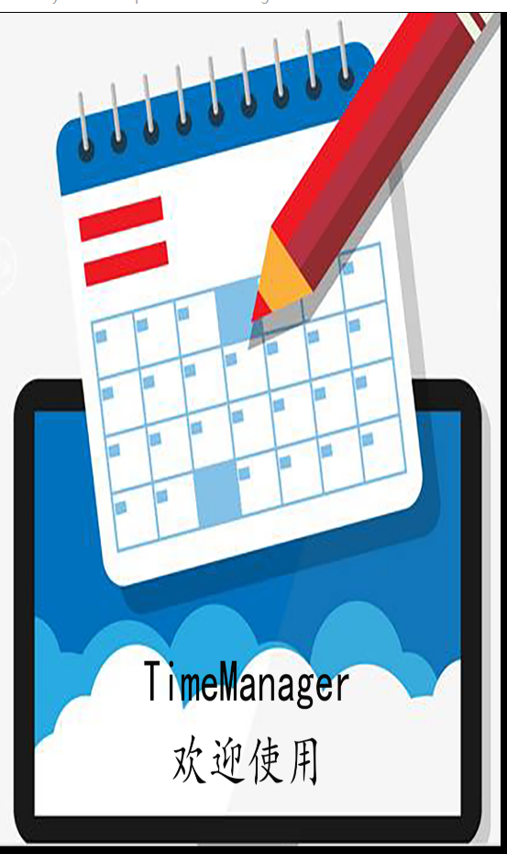
图5-2加载界面

5.3主界面
主界面展示日程的列表信息，主界面设计如下图5-3:所示
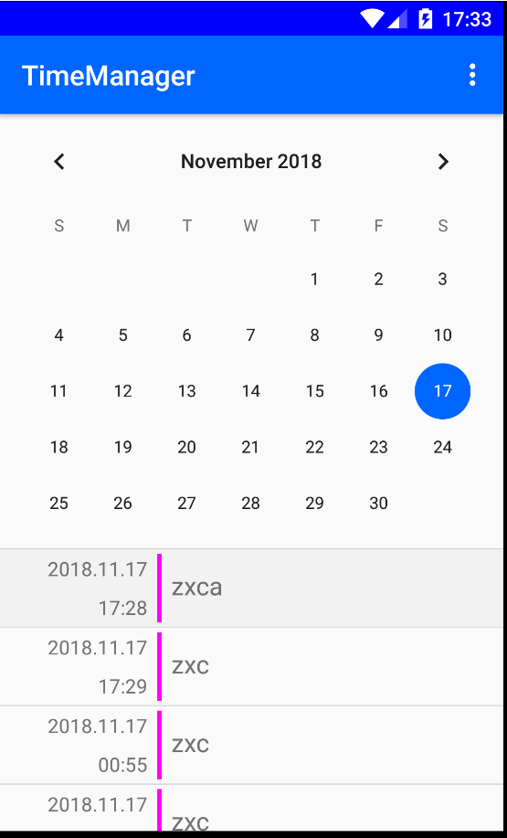
图5-3主界面

5.4日程添加界面
用户可以添加日程，比如日程内容和日程名还有时间日期提醒等信息。如下图5-5所示
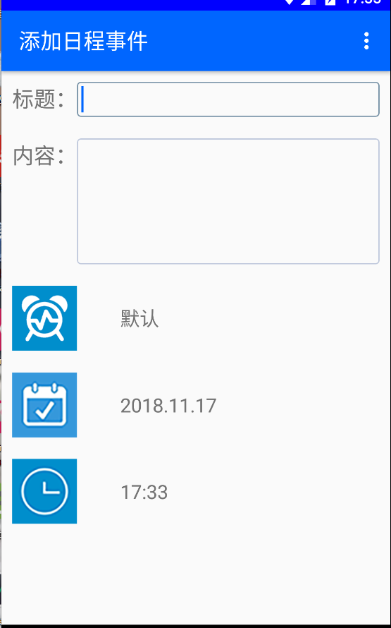
图5-5日程添加界面

5.5日程修改界面
用户可以修改日程，修改日程的时间内容日程名等。如下图5-6所示
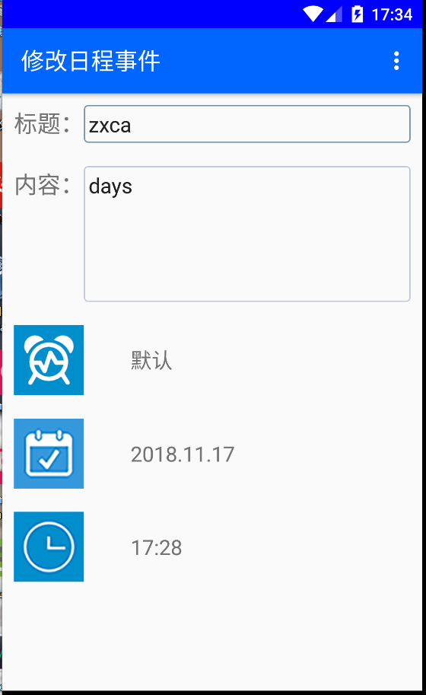
图5-6日程修改界面

结束语
几个月来忙碌紧张而又有条不紊的毕业设计，使我有机会对本专业的基本理论、专业知识和基本技术有了更深入的了解和体会，使我在三年中所学到的知识得到了系统和升华，真正达到了学以致用。
对安卓系统的体会
安卓系统是一门融管理科学、信息科学、系统科学、计算机科学与现代通信技术为一体的一门综合性边缘学科。它是运用系统的方法以计算机和现代通信技术为基本信息处理手段和工具的，能为管理决策提供信息服务的人—机系统.它可以实现数据处理功能、预测功能、计划功能、控制功能和辅助决策功能。安卓日程管理的开发是一项复杂的系统工程，必须严格的按照系统规划、系统分析、系统设计、系统实施、系统运行与评价的开发步骤来进行。
在系统开发之前，必须了解该系统的特点、适用范围以及使用者需要一个什么样的系统，以此作为基础为开发系统准确定位，然后对使用者所需实现的功能进行分析总结，根据使用者的实际要求来给系统设计一个初步方案。系统的开发不仅是要实现对数据处理的及时与正确，而且要考虑系统是否具有控制功能，及时将数据反馈给操作者，以进行监测和协调，保证系统的正常运行；也要考虑是否具有预测功能，运用一定的数学方法利用历史的数据对未来进行预测的工作。
设计实践上的体会
在设计的过程中，我掌握了很多安卓的编程知识，并对这种成熟并广泛应用的技术进行了深入的学习。设计的过程也是一个再学习的过程，在遇到问题的时候我尽量自己想办法解决，这在很大程度上激发了我们的自学能力；在没有办法解决的情况下，认真的向老师请教，从老师那里我学到了很多的知识，老师对我的指导起到了画龙点睛的作用。
以往我们曾经有过多次设计的体会，但只是设计一个模块或一个小系统，而这一次毕业设计是综合所学的管理和计算机的知识来设计一个适合运行管理的进销存系统软件。要想设计使用户满意，就需要我们付出更多的努力。我在设计中经常出现一些问题不知该如何解决，在此时许多同学给予了我们帮助。在设计的过程中增加了于实际接触的机会，不仅培养了我的自学和编程能力，让我在即将离开学校进入社会之前有了一定的资本，提高了我与人沟通的能力。
程序设计中的体会
在我的程序设计过程中，我充分的体会到了“实践出真知”这一点，书本上的知识是不够的，只有把理论与实践相结合才能够真正的学到知识。一个安卓日程安排系统的设计，不可能一步到位，还需要不断的完善和补充。同时，系统中还存在许多问题，有待在日后的使用中发现和解决。编程前的深思熟虑是减少程序调试工作量的重要方法，只有进行充分考虑，才会减少调试过程中的工作量。虽然在开始写程序之前我们做了多的准备工作，但在真正的写程序时仍然发现许多问题，有些问题是分析时的疏漏，有些则是如果不做无论如何也想不到的。
致 谢
在此，首先得感谢我的导师，感谢他在百忙之中还抽出时间来给我指导、给我建议、给我帮助，使我顺利地完成毕业设计。在本次毕业设计中，我从指导老师身上学到很多东西,例如他那认真负责的工作态度，严谨的治学精神和深厚的理论水平都使我受益匪浅；他无论在理论上还是在实践中，都给予我很大的帮助，使我得到很大的提高，这对于我以后的工作和学习都是巨大的帮助；在学术上，指导老师是一个严谨求实，认真负责的人。他不辞辛劳，为我选定课题的开发方向，对我的课题给予了大量的指导，提出了宝贵的建议，再次感谢他耐心的辅导。
其次我要感谢信息工程学院的所有的老师们，没有他们平时的教导，我不会顺利完成我的毕业设计。是他们勤勤恳恳、不辞辛苦、不厌其烦、任劳任怨地给我们讲解计算机的专业课程。面对专业知识不那么深熟的我们，老师们一遍遍试图用最易懂的方式让我们透彻理解那些高深的专业理论。
我还要感谢我的同学们，没有他们的支持和鼓励，我不可能愉快的度过我的大学生活。我们互相加油互相扶持，走过了大学本科四年，谢谢他们。
最后，再次对关心、帮助我的老师们、朋友们和同学们表示衷心地感谢！

参考文献
[1] Android SQLite数据库的详细使用[Z] Jack-Chan 2016.
[2] 梁勇著. Java语言程序设计与数据结构(基础篇)[M]. 机械工业出版社.
[3] 郭霖《第一行代码——Android》[M] 2014年8月人民邮电出版社出版
[4] 李刚.疯狂Android讲义 [M].电子工业出版社.2010
[5] 韩超，梁泉.Android系统原理及开发要点详解 [M].电子工业出版社.2010
[6] 赵亮，张维.基于Android技术的界面设计研究[D].徐州建筑技术学院，2001
[7] 李佐彬. Android开发入门与实战体验[M].北京：机械工业出版社，2010
[8] 杨丰盛. Android应用开发揭秘[M]. 北京：机械工业出版社，2010
[9] Michael J.Young. 轻松搞定XML 林嘉胜译[M]. 2011
[10] 汪永松. Android平台开发之旅[M]. 北京：机械工业出版社，2010
[11] 于志龙，郑名杰等.Android SDK 开发范例大全[M].北京：人民邮电出版社，2012
[12] 傅志红，陈兴璐. 深入浅出Google Android [M]. 北京：人民邮电出版社，2012
[13] 张磊. 基于Android平台的应用开发研究[J]. 计算机光盘软件与应用,2011(17)：211-211
[14] 匡冬芳. Android应用商店的机会[J]. IT经理世界,2011(22):60-61
[15] 王水，张晓民. 软件工程素质导论[M].河南：河南科学技术出版社，2011
[16] 李代平. 软件工程（第2版)[M]. 北京：清华大学出版社，2012

